КОНСУЛЬТАЦИЯ ДЛЯ РОДИТЕЛЕЙ В ДЕТСКОМ САДУ ПО ПДД: «БЕЗОПАСНОСТЬ ДЕТЕЙ — ЗАБОТА ВЗРОСЛЫХ»
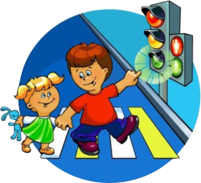Чем младше ребенок, тем менее он чувствителен к опасности, малыш не всегда знает и понимает, что именно ему грозит, какие последствия может повлечь за собой то или иное поведение. Именно поэтому мамам, папам, другим близким взрослым очень важно уделять повышенное внимание вопросам безопасности детей.
КАК МАЛЫШИ ВИДЯТ И ПРЕДСТАВЛЯЮТ ПРОЕЗЖУЮ ЧАСТЬ
У ребенка поле зрения уже, чем у взрослого, поэтому дошкольнику трудно определить расстояние до стремительно приближающегося автомобиля. Тем более ребенок не способен вычислить скорость движения транспорта.
Дети раннего, младшего и даже среднего дошкольного возраста не воспринимают автомобиль как нечто потенциально опасное. Малыш устремляется за выкатившимся на дорогу мячом, совершенно не думая о движущихся машинах. Для ребенка главное — вернуть игрушку. Он не понимает, что попытка догнать мяч может оказаться последней. Поэтому чем раньше начата работа по освоению детьми правил дорожного движения, тем больше вероятность спасти малышей от беды.

ЧТО И КАК РАССКАЗЫВАТЬ ДЕТЯМ О ПДД
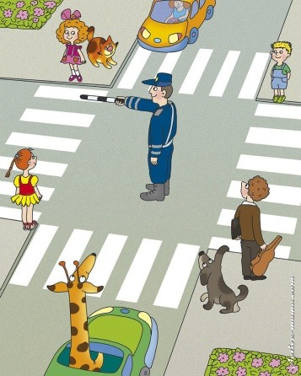У дошкольников доминирует наглядно-образное мышление, поэтому дословная трактовка Правил дорожного движения с большим количеством абстрактно-теоретических выкладок неприемлема.
Во второй младшей группе малышам рассказывают и показывают, что такое улица, тротуар, дорога с односторонним движением. Также детей знакомят с видами транспорта (легковой и грузовой автомобили, автобус, троллейбус, трамвай), рассказывают о работе водителя, светофоре (красный и зеленый сигналы).
ЛИЧНЫЙ ПРИМЕР
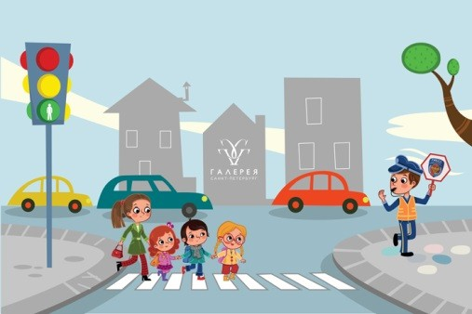
Направляясь куда-либо с ребенком, родители:
• держат малыша за руку;
• ведя малыша по тротуару, сами находятся ближе к проезжей части, а ребенок идет рядом;
• переходят дорогу на зеленый сигнал светофора;
• на перекрестке сначала смотрят налево, потом направо, потом снова налево и только после этого, если машины далеко, выходят на проезжую часть, спокойно без суеты направляются к противоположной стороне улицы;
• не перебегают дорогу, потому что «так ближе», даже если спешат, не перелезают через заграждения;
• не догоняют уходящие автобус, троллейбус, трамвай или маршрутное такси;
• переходя дорогу после выхода из транспортного средства, автобус, троллейбус и «маршрутку» обходят сзади, а трамвай — спереди;
• не выходят на проезжую часть из-за препятствия (транспортное средство, куст, забор и т.д.);
• в темное время суток на себя и ребенка надевают светоотражающие элементы (фликеры);
• проговаривают выполняемые действия, обращают внимание малыша на необходимость соблюдать правила дорожного движения.
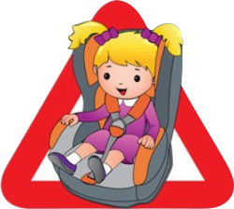При перевозке ребенка на автомобиле:
• ведут авто, соблюдая правила для водителей;
• детей перевозят в автокреслах;
• взрослые и дети садятся в автомобиль и выходят из него только со стороны тротуара.
При высадке из общественного транспорта взрослый выходит первым.
НАГЛЯДНОСТЬ
Освоить правила дорожного движения малышам помогают картинки и плакаты «Памятка пешехода», «Светофорчик», «Будь внимателен!», «Дорожная азбука» и т. д. Можно купить готовый плакат или нарисовать его вместе с ребенком дома.
Наглядные материалы не принесут пользы, если будут висеть в комнате «фоном».
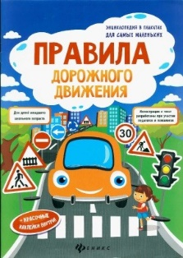КНИГИ ПО ПДД ДЛЯ ДОШКОЛЬНИКОВ
Для чтения детям младшего дошкольного возраста рекомендуют произведения:
• Заходер «Шофер»;
• Калинина «Как ребята переходили улицу»;
• Барто «Грузовик» и т.д.
• Автор: Книга Н.В.

